Проект «Педагогические династии России»

Династия Ладановой Анны Анатольевны

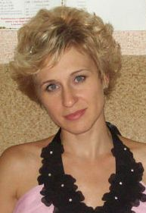
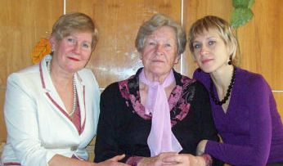

Ладанова Анна Анатольевна родилась 30 июня 1980 года в г.Армавире. Обучалась в СОШ №3 г. Лабинска. В 2003 году закончила с красным дипломом Адыгейский государственный университет, факультет лингвистики и межкультурной коммуникации, получила специальность «учитель английского и немецкого языка». С 2005 года работает в своей родной школе – в МОБУ СОШ № 3 им. Е.В. Хлудеева г.Лабинска Лабинского района учителем английского языка, имеет первую квалификационную категорию. В коллективе средней школы № 3 есть много высокопрофессиональных, умелых педагогов, Анна Анатольевна занимает среди них достойное место. Общий педагогический стаж 18 лет. Контактные данные 89284174328.
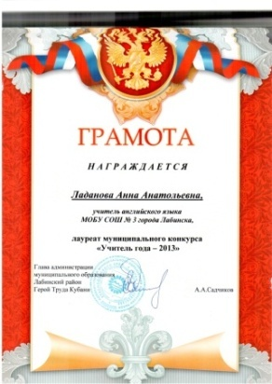
Грамота лауреата муниципального конкурса «Учитель года-2013»

Ладанов Анатолий Александрович (отец) родился 12 июня 1955 года в городе Грозный. В 1980 году с отличием окончил Армавирский государственный педагогический институт по специальности общетехнические дисциплины и труд. С 1980 по 2009 год работал в ПТУ №43 города Лабинска, там с 1981 года исполнял обязанности завуча общеобразовательных дисциплин, а с 1987 года работал завучем по учебно-производственной работе. Общий педагогический стаж 29 лет. Имеет почётную грамоту министерства образования РСФСР и ЦК профсоюза работников народного образования и науки РСФСР за успешную работу по обучению и воспитанию учащейся молодёжи, подготовке их к жизни и труду.(29.12.1990); почётную грамоту министерства образования Российской Федерации за многолетний добросовестный труд по подготовке квалифицированных рабочих кадров.(2000г)

Ладанова (Шишкина) Татьяна Александровна (мама) родилась 22 апреля 1958 года в Узбекистане. В 1980 году с отличием окончила Армавирский государственный педагогический институт по специальности общетехнические дисциплины и труд. С 1981 года работает в детском саду №11 в г.Лабинске. За многолетний труд награждена следующими грамотами:
Грамота за многолетний и добросовестный труд и активную работу в сфере дошкольного образования (2013г); грамота за представление и защиту трудовых профессиональных и социально-экономических прав и интересов членов профсоюза и всего трудового коллектива (2011г); грамота от председателя краевого территориального органа профсоюза (2005г); грамота за активное участие в районных культурно-массовых мероприятиях (2008г); грамота (2 место) районного конкурса сценариев праздников и развлечений для детей «Моя Родина - Краснодарский край» (2006г). Общий стаж педагогической деятельности 42 года.
.
Шишкина (Травина) Людмила Алексеевна (бабушка) родилась 6 июля 1933 года в селе Шекшово Ивановской области. В 1951 году поступила в Ивановский государственный педагогический институт на физико-математический факультет. С 1955 года работала в Узбекистане в СОШ №21. В 1977 году семья Шишкиных переехала на Кубань в город Белореченск. Общий педагогический стаж Людмилы Алексеевны 34 года. Её нелёгкий труд по достоинству оценен следующими наградами: грамота министерства просвещения Узбекской ССР за долголетнюю и безупречную работу по обучению и воспитанию молодого поколения (1966г); почётная грамота районный отдел народного образования и райком профсоюза работников просвещения за достигнутые успехи в обучении и воспитании подрастающего поколения (1981г); почётная грамота за активное участие в трудовых делах (1983); почётная грамота за участие во Всекубанском Дне бегуна (1984); почётная грамота за хорошую организацию работы и достигнутые успехи в уборке урожая в семеноводческом совхозе «Белореченский» (1985); почётная грамота за отличную подготовку и активное участие в районном слёте выпускников (1986); почётная грамота за достигнутые успехи в коммунистическом воспитании подрастающего поколения (1988г); почётная грамота за долголетний и добросовестный труд в деле обучения и воспитания подрастающего поколения(1988г).

